

​​
​UNIVERSIDAD TECNOLÓGICA DE PANAMÁ
​

​FACULTAD DE INGENIERÍA EN SISTEMAS COMPUTACIONALES

​
​LICENCIATURA EN INGENIERÍA DE SOFTWARE

​
​FASE 1 y 2 - PROYECTO SEMESTRAL
​

​
​ INTEGRANTES:

​CRISTOFER JIMENEZ 20-70-7100
FERNANDO LEZCANO 8-1013-1857
ALEJANDRA GOMEZ 20-14-7146
JEREMIAS APARICIO 6-725-1106
​

​
​INGENIERIA WEB
​ELBA VALDERRAMA

​
​

​
​JUEVES 30 DE OCTUBRE DEL 2025
​II SEMESTRE

Tabla de contenido
Fase 1 2
Tabla de requisitos Funcionales 4
Tabla de requisitos No Funcionales 5
Diagrama de casos de usos 5
1. Gestionar inventario 5
Modelado de contenido – Diagrama de clases 5
Modelado de Navegación 5
Fase 2 5
Tipos de Organización del contenido y el por qué 5
Tipos de Navegación a utilizar y explicación del por qué 5
Ordenamiento de tarjetas 5
Mapa del sitio 5
Prueba de Tree-Testing 5
Wireframes – Interfaz de cliente 5
Wireframes – Interfaz de administrador 5

Fase 1

Descripción del Proyecto – Plataforma E-commerce “RockStore”
Introducción

El proyecto RockStore es una aplicación web de comercio electrónico enfocada en la venta de productos relacionados con la cultura del rock, como camisetas, instrumentos musicales, vinilos, accesorios, pósters y artículos coleccionables. Su objetivo principal es ofrecer una experiencia digital inmersiva y dinámica que permita a los fanáticos del rock adquirir productos de forma sencilla, rápida y segura, al tiempo que el sistema automatiza la gestión administrativa y de inventarios.

El proyecto surge de la necesidad de digitalizar la venta de productos temáticos en un entorno moderno y funcional, donde el usuario pueda interactuar con un catálogo especializado y el administrador tenga control total sobre el inventario y las estadísticas de ventas. Esta plataforma busca combinar una identidad visual fuerte y temática rockera con una arquitectura técnica robusta basada en principios de ingeniería de software orientada a objetos y modelado UWE (UML-based Web Engineering).

Descripción general del sistema

El sistema está diseñado bajo una arquitectura cliente-servidor, en la que el frontend ofrece una interfaz amigable y visualmente atractiva, mientras que el backend se encarga del procesamiento de la información, gestión de datos y control de los flujos transaccionales.
El sitio web cuenta con dos tipos de usuarios principales: el Usuario (cliente) y el Administrador.
Cada uno desempeña funciones específicas que garantizan el correcto funcionamiento del sistema:
- El Usuario puede navegar por el catálogo de productos, agregar artículos a su carrito, eliminarlos o editarlos, y finalmente realizar la compra.
- El Administrador es responsable de mantener actualizado el inventario, agregar o retirar productos del sistema y generar reportes de venta para el análisis del desempeño comercial.
El diagrama de casos de uso muestra cómo ambos actores interactúan con el sistema a través de los procesos principales de gestión de carrito, gestión y actualización de inventario, y generación de reportes.

Objetivo general

Diseñar e implementar una página e-commerce funcional y adaptable que permita la compra y gestión de productos del género rock, integrando los procesos de navegación, carrito de compras, actualización de inventario y control administrativo en un entorno centralizado.

Objetivos específicos

- Permitir a los usuarios navegar por los productos disponibles y gestionar su carrito de compras.
- Automatizar la actualización del inventario tras cada transacción.
- Proporcionar al administrador herramientas de control y generación de reportes de ventas.
- Garantizar una interfaz atractiva, rápida y fácil de usar tanto para clientes como para el administrador

Alcance del sistema

El sistema abarca todo el flujo de compra, desde la visualización del catálogo hasta la generación de reportes.
Incluye funciones de autenticación, registro de usuarios, navegación por categorías, carrito dinámico, gestión de inventario y generación de informes administrativos.
En versiones futuras, se planea incluir módulos de historial de pedidos, pasarela de pagos en línea, notificaciones por correo electrónico y recomendaciones personalizadas.

Tabla de requisitos Funcionales
No. | Descripción | Usuario involucrado
RF1 | El sistema debe permitir iniciar sesión, registrarse | Cliente y admin
RF2 | El sistema debe permitir agregar, editar y eliminar elementos al inventario | admin
RF3 | El sistema debe actualizar el inventario una vez que el usuario realice una compra | admin
RF4 | El sistema debe permitir generar y descargar reportes de las ventas realizadas con filtros para elegir fechas. | admin
RF5 | Agregar/editar y eliminar al carrito - usuario | cliente
RF6 | El sistema debe permitir finalizar la Compra | cliente
RF7 | Actualizar el inventario (se restan las unidades del inventario cuando un cliente compra y se agrega cuando se surte el inventario) | cliente
R8 | El sistema debe permitir filtrar los elementos: tipo de producto, talla, color…. Productos nuevos, destacados | Cliente y admin

Tabla de requisitos No Funcionales
No. | Descripción | Tipo de RNF
RNF1 | El sistema deberá cargar cada página o vista en un tiempo máximo de 3 segundos bajo condiciones normales de red, garantizando una navegación fluida tanto para usuarios como administradores. | Rendimiento
RNF2 | La interfaz deberá ser intuitiva y fácil de usar, con una estructura de navegación clara que permita al usuario completar tareas básicas (como registrarse o realizar una compra) sin necesidad de asistencia. | Usabilidad
RFN3 | Las credenciales de los usuarios y administradores deberán almacenarse de forma encriptada, y todas las transacciones deberán realizarse mediante conexiones seguras (HTTPS). | Seguridad
RFN4 | El sistema deberá ser compatible con los principales navegadores web (Chrome, Firefox, Edge, Safari) y adaptarse correctamente a dispositivos móviles y de escritorio. | compatibilidad
RFN5 | El código fuente deberá estar modularizado y documentado, permitiendo realizar futuras actualizaciones o correcciones sin afectar la funcionalidad principal del sistema. | Mantenibilidad

Diagrama de casos de usos

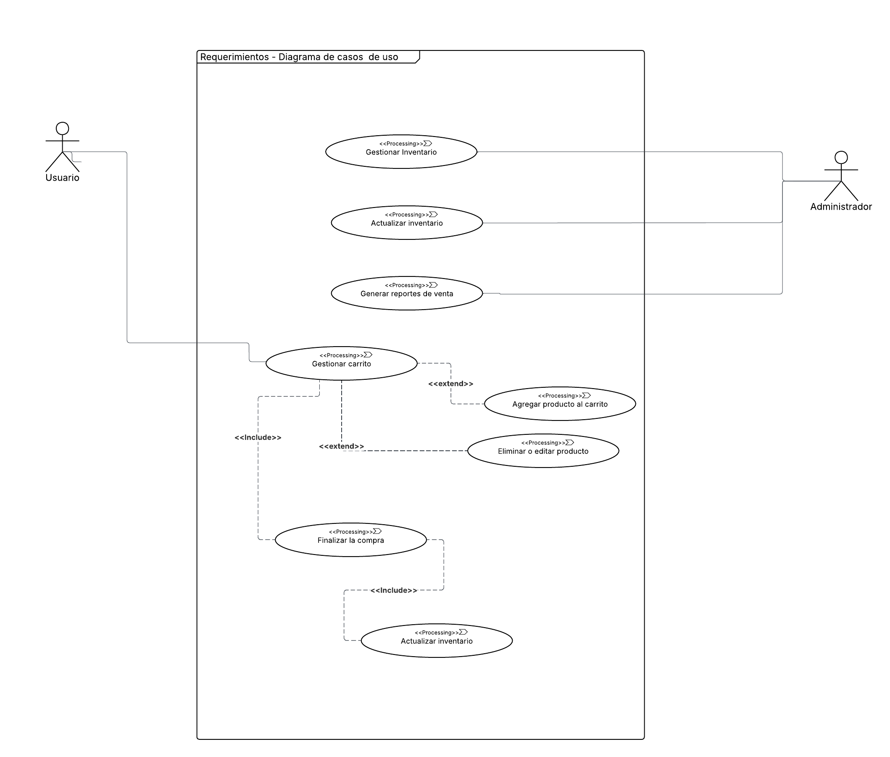
Imagen 1 - Diagrama de casos de uso

1. Gestionar inventario
Este caso de uso representa el proceso mediante el cual el usuario con rol de administrador agrega, edita y elimina productos del inventario.

Actores
- Administrador

Precondiciones
- El usuario debe estar registrado en el sitio web
- El usuario debe haber iniciado sesión en el sitio web
- El usuario debe tener el rol de administrador
Flujo Principal
- El usuario inicia sesión en el sitio web
- El usuario navega hasta la página de Gestión de inventario
- El sistema muestra el inventario con las columnas de Id del producto, nombre del producto, categoría, cantidad en stock, precio, un botón de editar producto y eliminar producto, además muestra un botón de agregar productos.
  - Si el admin selecciona el botón de editar producto
    - El sistema muestra una ventana en modo edición para que el administrador pueda modificar el Id del producto, nombre del producto, la categoría, la cantidad en stock, el precio, un botón para guardar cambios y un botón para cancelar.
      - Si el admin modifica los datos y luego presiona el botón de guardar cambios, el sistema va al flujo 4.1
      - Si el admin modifica los datos y luego presiona cancelar, el sistema va al flujo 5.1
  - Si el admin presiona el botón de eliminar producto
    - El sistema muestra una ventana preguntando si está seguro de eliminar el producto, un botón de confirmar y un botón de cancelar
      - Si el admin presiona confirmar, el sistema va al flujo 6.1
      - Si el admin presiona cancelar, el sistema va al flujo 6.2
  - Si el admin presiona Agregar producto
    - El sistema muestra una ventana con los campos Id del producto, nombre del producto, categoría, cantidad en stock, precio, un botón de guardar cambios y un botón de cancelar.
      - Si el usuario agrega los datos y presiona el botón Guardar cambios, el sistema va al flujo Alterno 4.1 “Guardar cambios”
      - Si el usuario presiona el botón de cancelar el sistema va al flujo 5
Flujo Alterno
- Guardar cambios
  - El sistema cierra la ventana, guarda la información y actualiza el inventario
  - El sistema regresa al flujo 3
- Cancelar cambios
  - El sistema cierra la ventana, no guarda los datos y regresa al flujo 3
- Eliminar producto
  - El sistema guarda los cambios, actualiza el inventario y regresa al flujo 3
  - El sistema no guarda los cambios y regresa al flujo 3

Postcondición
- El sistema registra en la base de datos los nuevos productos

Modelado de contenido – Diagrama de clases
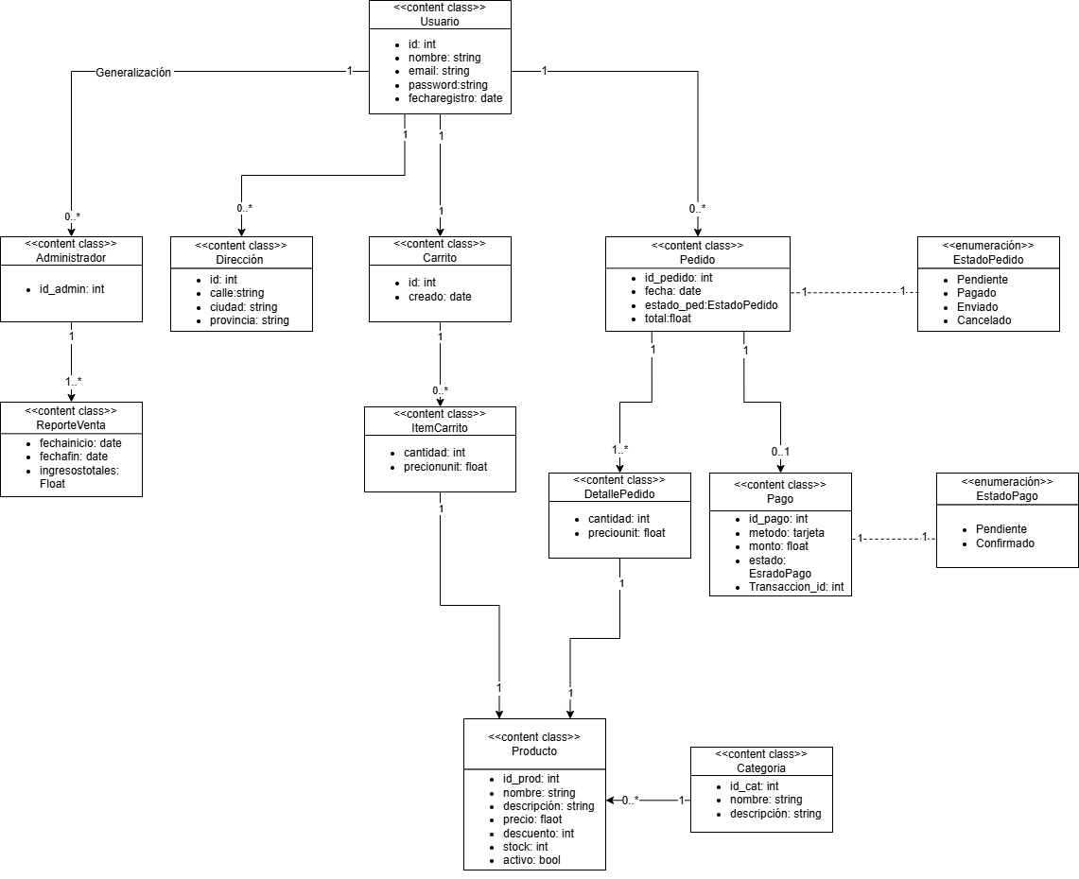

Modelado de Navegación

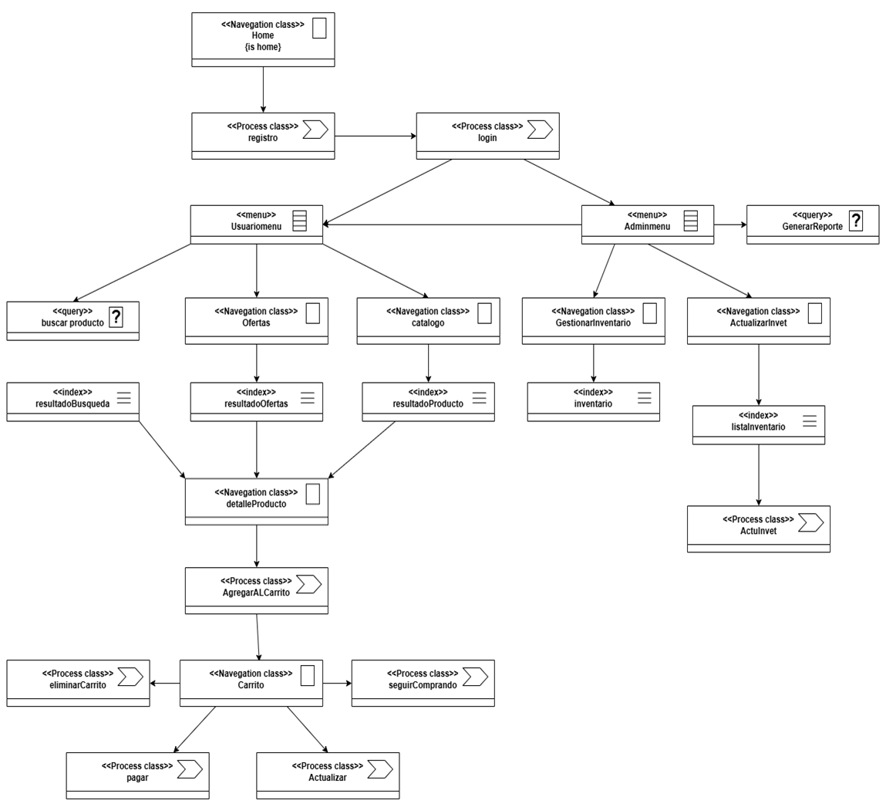

Fase 2

Tipos de Organización del contenido y el por qué

Organización Híbrida: Por Categoría + Taxonomía Jerárquica + Continuum
Para RockStore hemos implementado una organización híbrida que combina tres sistemas complementarios: organización por categoría, taxonomía jerárquica y organización por continuum. Esta estructura responde directamente a los comportamientos observados en el card sorting y tree testing, donde los participantes agruparon naturalmente los productos por temática (instrumentos, ropa, accesorios), pero también demostraron necesidad de buscar productos usando filtros específicos.
La organización por categoría constituye el eje principal, permitiendo una agrupación intuitiva basada en la similitud de características y uso de los productos. Esta aproximación temática resulta ideal para el catálogo diversificado de merchandise rock, donde cada categoría representa una familia de productos con identidad propia. Sobre esta base, la taxonomía jerárquica introduce niveles de especificidad progresiva, guiando al usuario desde conceptos generales hacia opciones concretas mediante una relación padre-hijo lógica y escalable.
Complementariamente, la organización por continuum incorpora una dimensión cuantitativa al sistema, habilitando el filtrado por variables medibles como rangos de precio, tallas, valoraciones y fechas. Esta capa adicional responde a las necesidades transaccionales del e-commerce, donde los usuarios requieren herramientas para comparar y priorizar opciones según criterios objetivos. La sinergia entre estos tres sistemas crea una arquitectura de información robusta que satisface tanto las necesidades de exploración como las de búsqueda específica, optimizando la experiencia para distintos perfiles de usuario y contextos de uso dentro de la plataforma.

Tipos de Navegación a utilizar y explicación del por qué

Para RockStore implementaremos un sistema integral de navegación que combine siete tipos de navegación complementarios, diseñados para guiar al usuario de manera intuitiva a través de toda la experiencia de compra.
Navegación Principal Global: Ubicada en el header superior, contendrá los enlaces esenciales: Inicio, Tienda, Carrito, Contacto y Cuenta. Esta navegación estará siempre visible y proporcionará acceso inmediato a las secciones más importantes del sitio, siguiendo el principio de priorizar el contenido según los objetivos del usuario.
Meta-navegación Contextual: Situada en la esquina superior derecha, incluirá Iniciar Sesión, Registrarse y un campo de Búsqueda. Esta separación permite desintoxicar la navegación principal de elementos funcionales que no son parte del flujo central de contenido pero que son esenciales para la experiencia de usuario.
Navegación Local por Categorías: Bajo el item "Tienda" del menú principal, se desplegarán las categorías principales: Instrumentos, Ropa, Accesorios y Ofertas. Esta organización refleja directamente los resultados del card sorting donde los usuarios agruparon naturalmente los productos por temas.
Navegación Jerárquica Específica: En el sidebar o mediante menús desplegables, se mostrará la estructura completa de categorías, subcategorías, productos específicos. Esto permite una navegación progresiva de lo general a lo específico, ideal para usuarios que buscan explorar opciones dentro de una categoría determinada.
Navegación Facetada por Filtros: En las páginas de categoría y resultados de búsqueda, se implementarán filtros múltiples por precio, marca, color, tamaño y características. Este sistema permite a los usuarios refinar búsquenas mediante múltiples criterios simultáneos, esencial para una tienda online con diversidad de productos.
Navegación de Pie de Página: En el footer se incluirán enlaces a información legal, datos de contacto, redes sociales y mapa del sitio. Proporciona acceso secundario a información importante sin saturar las navegaciones superiores.
Migajas de Pan (Breadcrumbs): Ubicadas bajo la navegación principal, mostrarán la ruta completa Inicio > Tienda > Instrumentos > Guitarras. Este sistema orienta constantemente al usuario sobre su ubicación dentro de la estructura jerárquica del sitio.
La combinación de estos siete tipos de navegación crea un sistema robusto que cumple con los principios de usabilidad fundamentales: accesibilidad rápida mediante la regla de los 3 clicks, no sobrecarga cognitiva según el principio de Miller, y proporciona múltiples caminos para que diferentes tipos de usuarios encuentren lo que buscan.

Ordenamiento de tarjetas

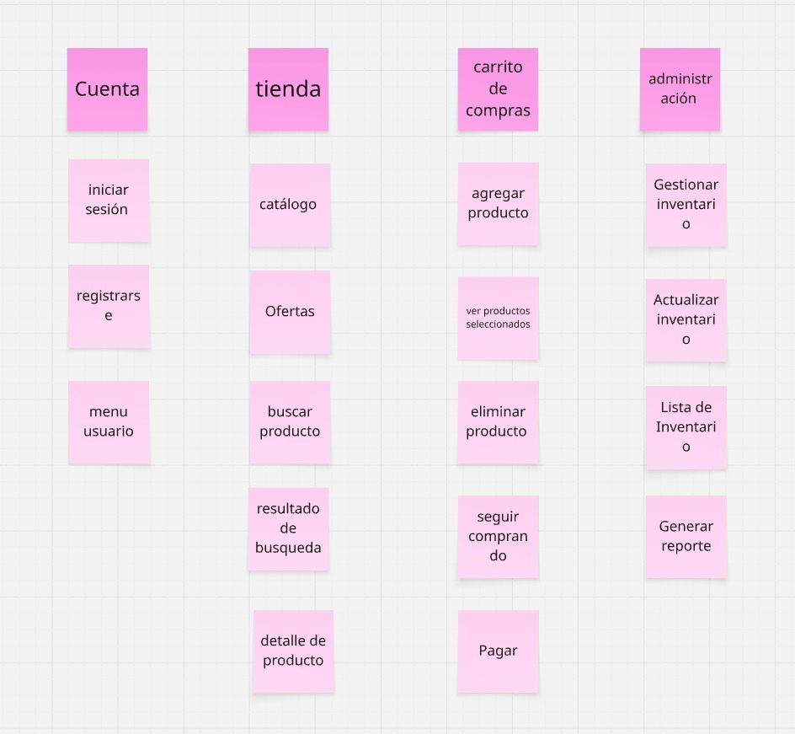

Pruebas Usuario:
Usuario 1:
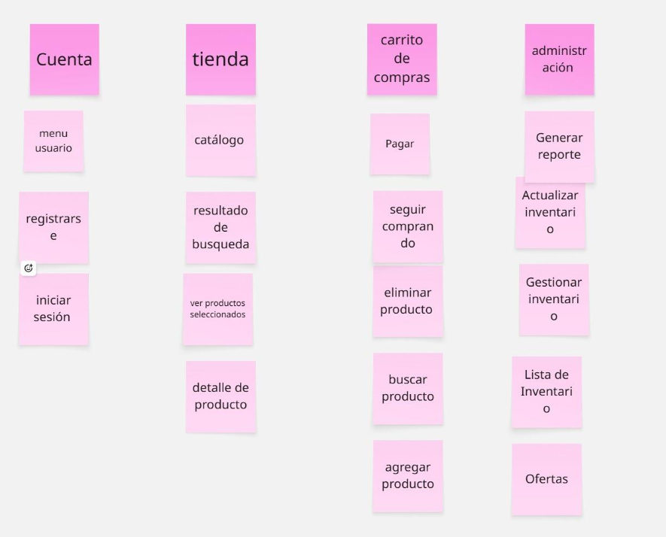
El usuario 1 mantuvo la estructura general del card sorting original, pero realizó algunos cambios notables: movió la carta “buscar producto” al grupo Carrito de compras, interpretando esta acción como parte del proceso de compra más que de la tienda. Eliminó “Ofertas” del grupo Tienda y la colocó dentro de Administración, lo que sugiere que la percibe como una función de gestión interna. En general, la organización sigue siendo coherente, aunque el usuario mostró una tendencia a agrupar tareas por función práctica (comprar o administrar) más que por categoría del sitio.

Usuario 2:
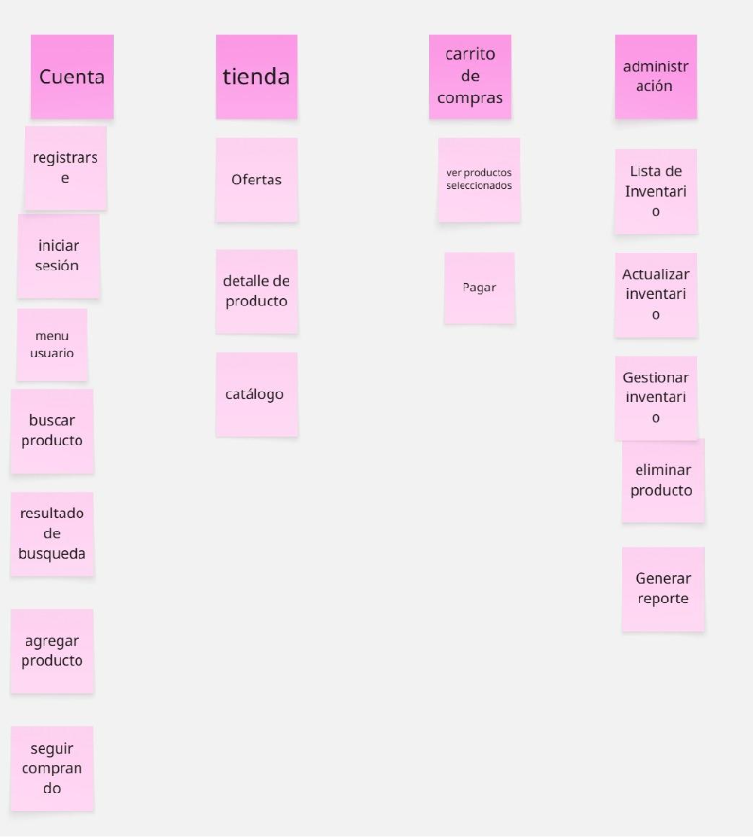
El usuario 2 mantuvo la estructura general del card sorting original, pero al simplificar el grupo Carrito de compras, integró acciones como agregar producto, seguir comprando y buscar producto dentro de la categoría Cuenta. el usuario percibe la experiencia de compra como parte de la gestión personal del usuario, en lugar de verla como un proceso separado dentro del sitio

Mapa del sitio

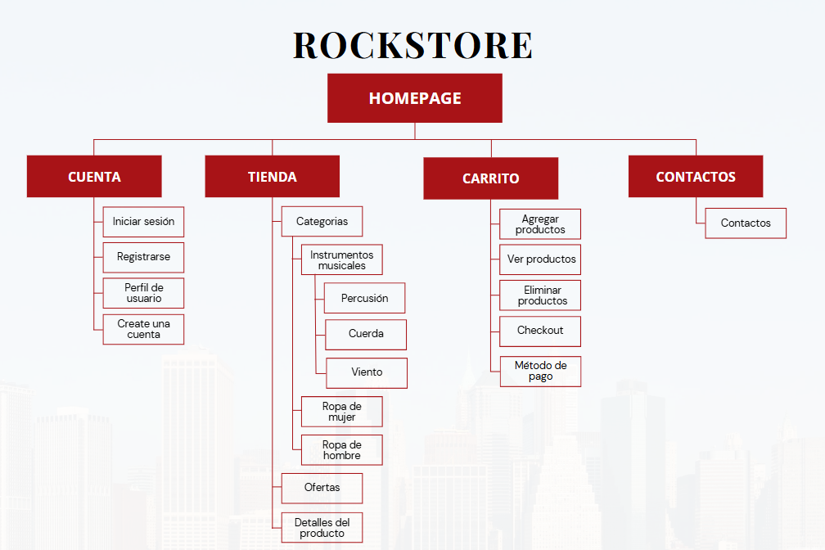
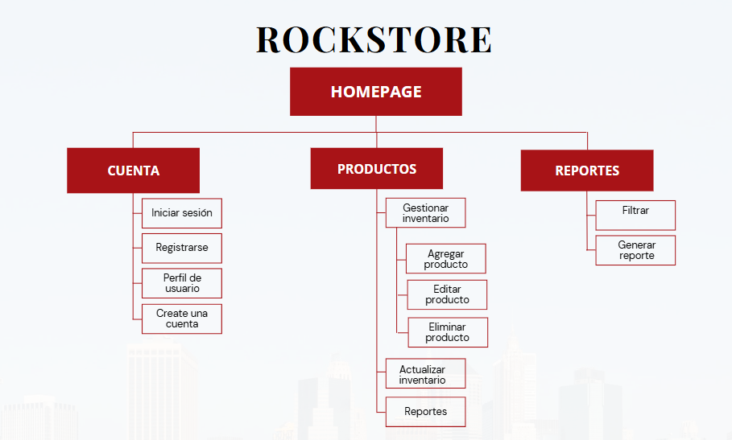

Prueba de Tree-Testing
Vista usuario:
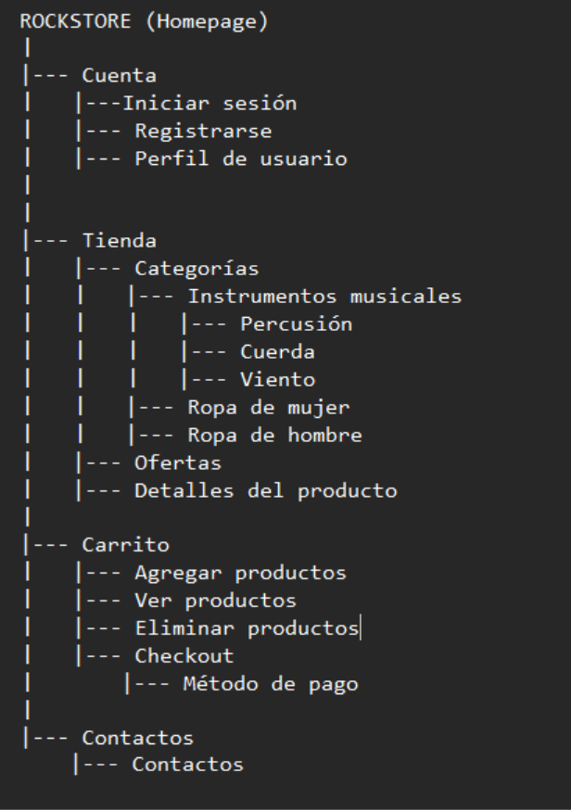
Tareas:
- Ver camisas de hombre
- Ver 2 tipos de instrumentos, agregarlos al cariito y eliminar ambos
- Ver 3 productos diferentes, consulta detalle de producto, agrega los 3 productos al carrito y realiza la compra

Usuario 1:
Tarea 1:
Camino: TIENDA/CATEGORIAS/ROPA DE HOMBRE
tiempo: 8.12 seg
Tarea 2:
Camino: TIENDA/CATEGORIA/INSTRUMENTOS MUSICALES/PERCUSION, INSTRUMENTOS MUSICALES/CUERDA, CARRITO/AGREGAR PRODUCTOS, CARRITO/ELIMINAR PRODUCTOS
tiempo: 19 seg
Tarea 3:
Camino: TIENDA/CATEGORIAS/INSTRUMENTOS MUSICALES/PERCUSION, CATEGORIAS/ROPA DE HOMBRE, CATEGORIAS/ROPA DE MUJER, TIENDA/DETALLES DEL PRODUCTO, CARRITO/AGREGAR PRODUCTOS, CARRITO/METODO DE PAGO, CARRITO/CHECKOUT
tiempo: 45 seg

Usuario 2:
Tarea 1:
Camino: categoría/ ropa de hombre
tiempo: 15 seg
Tarea 2:
Camino: tiena/categoria/instrumentos musicales/cuerda, detalle de producto, carrrito/agregar producto, tienda/categoria/intrumentos musicales/ percusión, detalle de producto, cariito/agregar producto, carrito/ver productos/eliminar producto
tiempo: 1min 40seg
Tarea 3:
Camino: tienda/categoria/ropa mujer, detalle producto, carrito/agregar producto, tienda/categoria/ropa mujer, carrito/checkout/metodo de pago
tiempo: 42.68

Análisis
Tasa de éxito
Tasa de éxito general: 91%
Prueba | Usuario 1 | Usuario 2
1 | ✓ - 100% | ✓ - 100%
2 | ✓ - 100% | ✓ 75%
3 | ✓ - 100% | ✓ 75%
Nota: usuario 2 dio pasos demás, en prueba 2 y 3
Rutas correctas vs incorrectas
Prueba | Rutas correctas | Rutas con desviación
1 | 2-2 | 0
2 | 1-2 | 1
3 | 1-2 | 1
Rutas sin desviación: 67%
Rutas con desviaciones 33%
Tiempo Promedio de culminación
Prueba | Usuario 1 | Usuario 2 | Promedio
1 | 8.12 s | 16.6 s | 16.56 s
2 | 19 s | 100 s | 59.5 s
3 | 45 s | 42.68 s | 43.84 s
Tiempo promedio total: 40 segundos
Retrocesos: 2 casos leves del usuario 2, “posible confusión con categorías”

Tree-testing
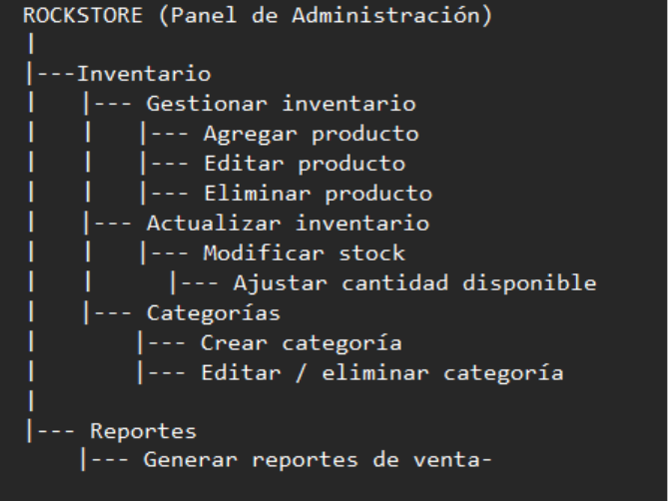
Tareas:
- Agegar un nuevo producto al catálogo
- Modificar la cantidad disponible de un producto
- Generar reporte de ventas

Usuario 1:
Tarea 1:
Camino: Inventario/gestionar inventario/agregar producto
tiempo: 8.15 seg
Tarea 2:
Camino: Inventario/gestionar inventario/editar producto, gestionar inventario/actualizar inventario/modificar stock/ajustar cantidad disponible.
tiempo: 10.08 seg
Tarea 3:
Camino: Reportes/Generar reportes de venta
tiempo: 1.5 seg

Usuario 2:
Tarea 1:
Camino: Inventario/Gestionar inventario/agregar producto
tiempo: 12.98 seg
Tarea 2:
Camino: inventario/actualizar inventario/ajustar cantidad disponible
tiempo: 12.99 seg
Tarea 3:
Camino: reporte/generar reporte de venta
tiempo: 11.40 seg

Análisis
Tasa de exito
Tasa de éxito general: 96%
Prueba | Usuario 1 | Usuario 2
1 | ✓ - 100% | ✓ - 100%
2 | ✓ - 75% | ✓ - 100%
3 | ✓ - 100% | ✓ - 100%
Nota: usuario 1 dio pasos de más en la prueba 2
Rutas correctas vs incorrectas
Prueba | Rutas correctas | Rutas con desviación
1 | 2/2 | 0
2 | 1/2 | 1
3 | 2/2 | 0
Rutas sin desviación: 83%
Rutas con desviaciones 17%
Tiempo Promedio de culminación
Prueba | Usuario 1 | Usuario 2 | Promedio
1 | 8.15 | 12.98 s | 10.56 s
2 | 10.08 | 12.99 s | 11.53
3 | 1.5 | 11.6 s | 6.55
Tiempo promedio total: 9.55 segundos
Retrocesos: solo un retroceso en total por parte del usuario 1

Wireframes – Interfaz de cliente

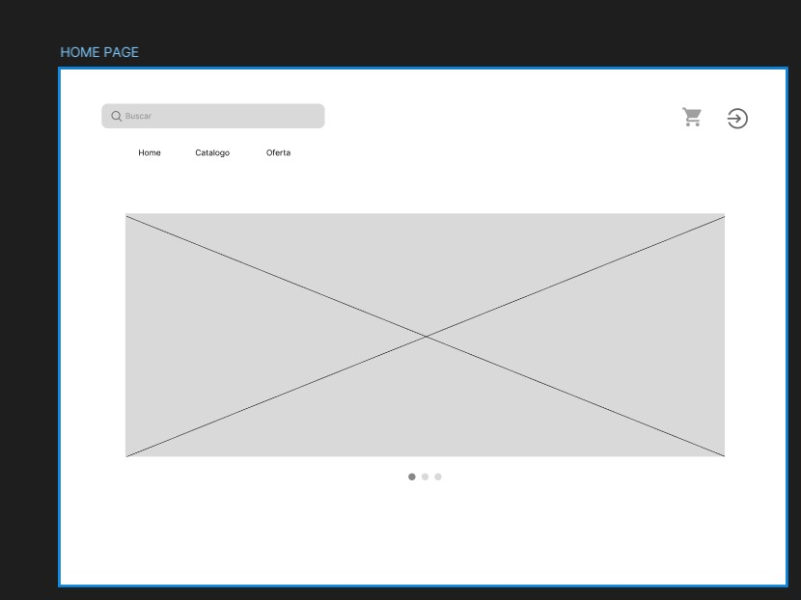
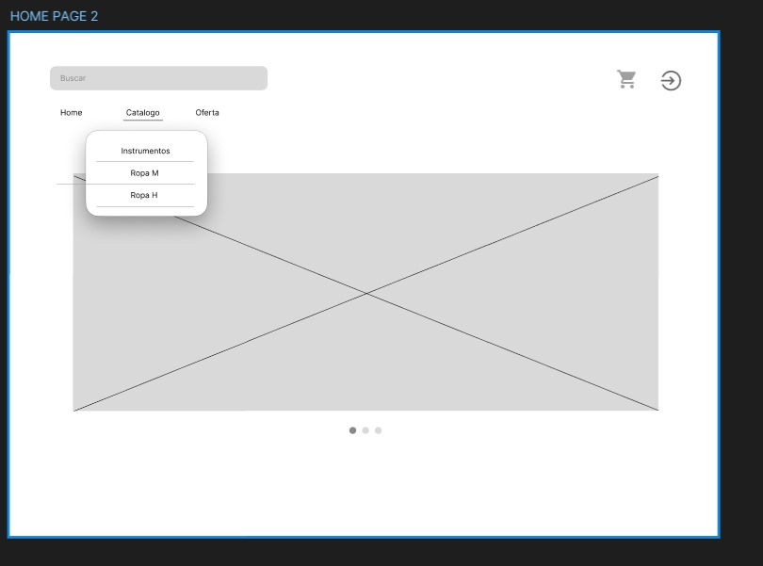
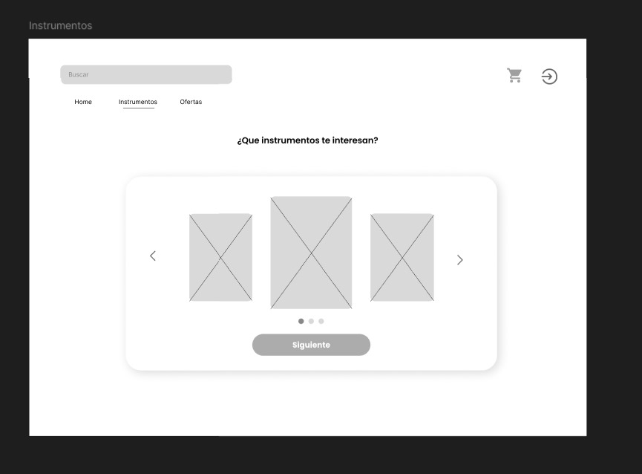
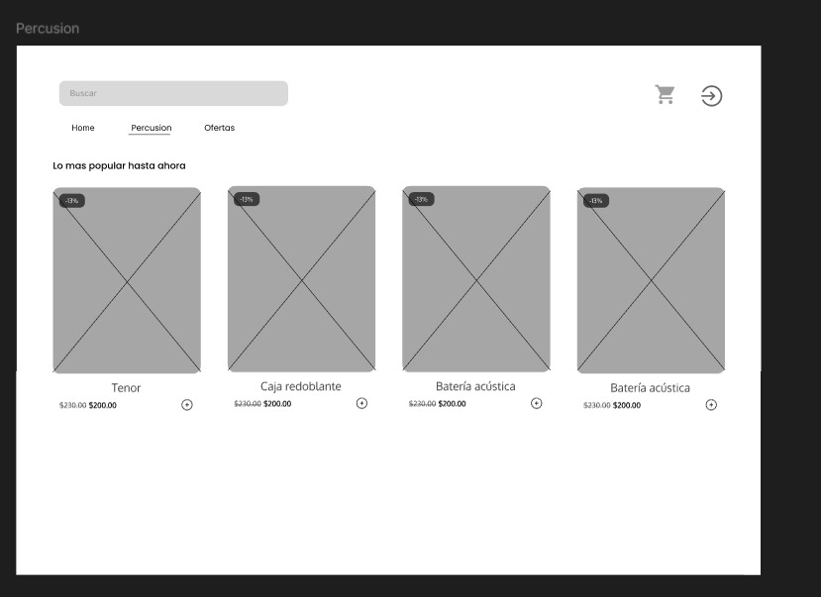
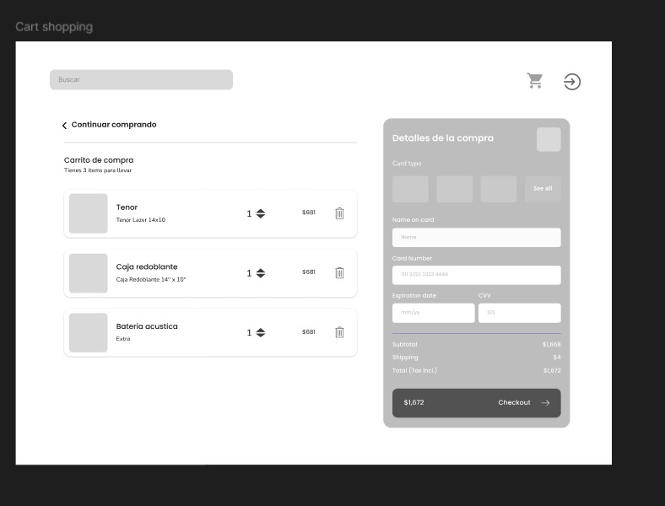

Wireframes – Interfaz de administrador

